计算机网络第六章作业
梁桐 2023370018

P5
解：
r = 4
R = remainder D*2^{r}/G = 10101010100000/10011 = 0100
P14
解：
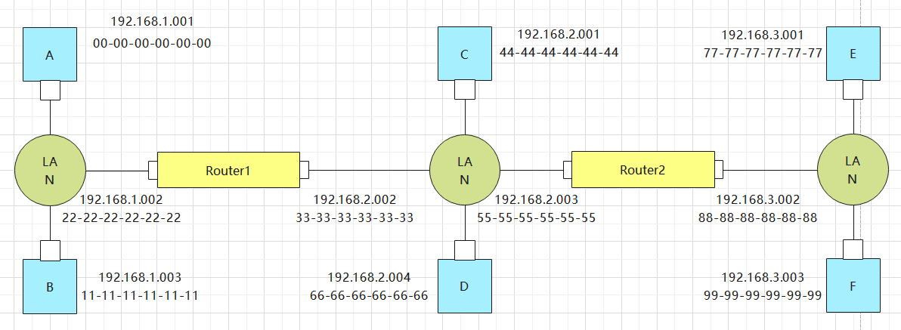
a,b问如下图
c:
(1) 在节点 E 上，转发表确定数据报应该路由到接口 192.168.3.002
(2) 节点 E 的适配器创建一个以太网数据包，其以太网目的地址为 88-88-88-88-88
(3) 路由器 2 收到数据包并提取数据报。路由器 2 的转发表显示数据报将被路由到 198.162.2.002
(4) 然后，路由器 2 将目的地址为 33-33-33-33-33，源地址为 55-55-55-55-55 的以太网数据包发送到相应的接口
(5) 这个过程一直持续，直到数据包到达主机 B
d:
在节点 E 上，ARP 现在需要确定 198.162.3.002 的 MAC 地址。主机 E 发送了一个 ARP 查询数据包，通过广播以太网帧发送。路由器 2 收到了这个查询数据包，并向主机 E 发送了一个 ARP 响应数据包。这个 ARP 响应数据包由以太网帧承载，其以太网目的地址为 77-77-77-77-77

P15
解：
a
不；E 可以检查主机 F 的 IP 地址的子网前缀，然后知道 F 位于同一局域网内；
源IP地址：E的IP地址
目的IP地址：F的IP地址
源MAC地址：E的MAC地址
目的MAC地址：F的MAC地址
b
不；二者不在同一子网
源IP地址：E的IP地址
目的IP地址：B的IP地址
源MAC地址：E的MAC地址
目的MAC地址：R1与子网3的接口的MAC地址
c
S1将通过其两个接口继续广播
R1会收到ARP请求报文
R1不会向子网3转发该报文
B不会发送ARP查询报文
因为它从A发送的查询报文中可以获得A的MAC地址；S1将在转发表中加入B的地址，并向A转发该报文

